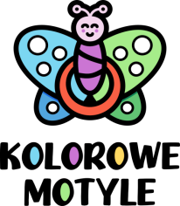**Niepubliczny Żłobek ,,Kolorowe motyle’’ Anna Jurga**

Ul. Zacisze 10, 64-100 Leszno

Nr telefonu : 781-657-574

e-mail : [biuro.kolorowe.motyle@gmail.com](mailto:biuro.kolorowe.motyle@gmail.com)

www.kolorowemotyle.com

**LISTA OSÓB UPOWAŻNIONYCH DO ODBIORU DZIECKA ZE ŻŁOBKA**

Upoważniam do odbioru mojego dziecka

…………………………………………………………………………………….

(imię i nazwisko dziecka)

następujące osoby :

|  |  |  |  |  |
| --- | --- | --- | --- | --- |
| Lp. | Imię i nazwisko | Stopień pokrewieństwa | Seria i numer dowodu osobistego | Numer telefonu |
| 1. |  |  |  |  |
| 2. |  |  |  |  |
| 3. |  |  |  |  |
| 4. |  |  |  |  |
| 5. |  |  |  |  |
| 6. |  |  |  |  |
| 7. |  |  |  |  |
| 8. |  |  |  |  |
| 9. |  |  |  |  |
| 10. |  |  |  |  |

Oświadczam, że poinformuję osoby upoważnione, iż tylko po okazaniu dowodu osobistego możliwy będzie odbiór dziecka ze żłobka.

…………………………………..……………………………………

(data i podpis rodzica/opiekuna)